Continuidad pedagógica 3ro B ™

Biología.

Malvicini Victoria

Actividad 1: Los sentidos

Bibliografía : Biología. Ed: Santillana

1. ¿ Cómo se comunican los delfines y los murciélagos?

Actividad 2: Estímulo-receptor

Bibliografía: Biología. Ed: Santillana

1. Elabora una lista de estímulos que te rodean
2. Teniendo en cuenta el concepto de receptor:
3. ¿ Qué receptores captan los estímulos del punto 1?

Actividad 3: Sentidos

Bibliografía: Biología. Ed: Santillana

1. Determina a qué sentidos pertenecen las siguientes células receptoras de estímulos y a que estímulos responden.

A)Papilas gustativas.

B)Conos y bastones.

-----------------------------------------------------------------------------------------------------------------

Asignatura: Físico-química

Prof: Evangelina Terraza

Actividades de Continuidad Pedagógica N°1

Bibliografía, materiales y/o instrumentos necesarios: Tabla periódica

1) Indica los símbolos químicos de los siguientes elementos:

Oxígeno Potasio Cloro Hidrógeno Nitrógeno Sodio Azufre Mercurio Plata Hierro Bario

Helio Berilio Níquel Yodo

2) Indica los nombres de los elementos cuyos símbolos químicos se indican:

**Ca Li P Mg I Au Br Cu F Si Zn Pt**

3) Dados los siguientes elementos, clasificarlos en metales y no metales: potasio, azufre, cloro, nitrógeno, magnesio, zinc, yodo, cobre, mercurio, carbono, bromo, oxígeno, hidrógeno, sodio, plata, hierro, bario, helio, berilio, níquel.

Actividades de Continuidad Pedagógica N°2

Bibliografía, materiales y/o instrumentos necesarios:Carpeta, Tabla periódica

1) Definir número atómico y masa atómica. ¿De donde los obtengo?

2) Completar el cuadro

|  |  |  |  |  |  |  |
| --- | --- | --- | --- | --- | --- | --- |
| Elemento | Símbolo | A | Z | N | p (+) | e (-) |
|  | Li |  |  |  |  |  |
| Oxígeno |  |  |  |  |  |  |
|  |  |  | 30 |  |  |  |
| Hidrógeno |  |  |  |  |  |  |
|  | U |  |  |  |  |  |
|  |  | 35 |  |  |  |  |
|  |  |  | 67 |  |  |  |
| Cloro |  |  |  |  |  |  |
|  | N |  |  |  |  |  |

3) Realizar las configuraciones electrónicas de Z = 20, Z= 42, Z = 7, Z = 37 y Z = 15.

Actividades de Continuidad Pedagógica N°3

Bibliografía, materiales y/o instrumentos necesarios: Carpeta, Tabla periódica

1) Completar el cuadro. Luego elegir 5 elementos químicos de la lista y realizar su configuración electrónica.

|  |  |  |  |  |  |  |  |  |
| --- | --- | --- | --- | --- | --- | --- | --- | --- |
| Elemento | Símbolo | Grupo | Período | A | Z | N | p (+) | e (-) |
|  | O |  |  |  |  |  |  |  |
| Calcio |  |  |  |  |  |  |  |  |
|  |  | 18 | 3 |  |  |  |  |  |
| Plata |  |  |  |  |  |  |  |  |
|  | K |  |  |  |  |  |  |  |
|  |  |  |  | 35 |  |  |  |  |
|  |  | 1 | 4 |  |  |  |  |  |
| Cloro |  |  |  |  |  |  |  |  |
|  | S |  |  |  |  |  |  |  |

2) Indicar de qué tipo de compuesto se trata.

LiF HBr Al2O3 Cl2

3) Realizar las estructuras de Lewis de los compuestos del punto anterior.

4) Los siguientes compuestos ¿qué tipo de enlace presentan NaCl y el KCl? Realiza las estructuras de Lewis

5) Indicar sí el tipo de compuesto propuesto es verdadero o falso. Justificar en cada caso. Realizar las estructuras de Lewis de los compuestos iónicos

a) NaCl compuesto covalente

b) CH4 compuesto iónico

c) NaF compuesto iónico

d) H2S compuesto covalente

e) HI compuesto iónico

f) BaCl2 compuesto covalente

g) LiF compuesto iónico

h) HBr compuesto covalente

i) AlF3 compuesto covalente

j) N2  compuesto iónico

----------------------------------------------------------------------------------------------------------------

**CONTINUIDAD PEDAGÓGICA DE 3°B**

**Prácticas del Lenguaje**

**Prof.:Noelia Danielli**

ACTIVIDAD N° 1

· Usar de biblioteca el libro Lecturas grabadas y leer el cuento “El inocente” de Juan José Hernández, luego responder:

1) ¿Qué descripción se hace de Rudecindo que nos hace pensar que es un niño con Síndrome de down? Realizar citas textuales.

2) ¿Qué piensa la madre sobre Rudecindo?¿ Cómo lo trata?

3) ¿Cómo se comportan los animales ante Rudecindo?

4) ¿A dónde lo llevan los chicos? ¿Con qué propósito?

5) Pasa el tiempo, Rudecindo va creciendo y cambiando,¿ qué relación tiene esto con el final trágico? Explicar.

ACTIVIDAD N° 2

“Pobrechico”de Esteban Valentino

*Para Adrián*

Conozco a Pobrechico desde que nació. Al principio no podía ni tocarlo. Mi mamá me había dicho que había que tener mucho cuidado porque esto y porque lo otro. Yo no entendía ni medio lo que me decía mi mamá y quería tocarlo. Ni siquiera me dejaban acercarme a verlo. Yo me enojaba mucho porque había guardado algunas cosas para él y como me dijeron que iba a tener que esperar un poco para dárselas ahora había que encontrarles un lugar para que no se perdieran, al menos hasta que Pobrechico dejara la pieza esa toda oscura. Pero ¿dónde se pueden guardar un caracol y seis bichos bolita? Ahora, la verdad, ¿qué mal le podían hacer un caracol y seis bichos bolita? Ninguno. Caminarle por arriba un poquito. Y eso si no se los toca, porque en cuanto uno les muestra el dedo los caracoles se meten para adentro y los bichos bolita se enroscan y ya no se les ven más las patas. Está bien que se iban a traer un poco de sol del jardín y mamá no quiere saber nada con sacarlo afuera. Ni que le prenda la lámpara me deja la abuela.

Qué manía ésa de la luz. Como si algo tan lindo pudiera lastimar a alguien. Yo miro a cada rato el velador de mi pieza. Cierro un poco los ojos para que un solo rayo se me venga a la cabeza y entonces pienso que estoy cargando mis superpoderes. Después voy al patio y me tiro de la higuera y a veces me lastimó el pie pero la culpa es de la higuera no del velador. Yo a Pobrechico le prohibiría que subiera a la higuera, que sí es peligrosa y más para él que no la conoce y en una de ésas se cree que todas las ramas pueden sostenerlo. A menos que yo esté con él para poder decirle dónde poner el pie y dónde no. Pero le abriría la ventana porque el sol es bueno, no como la higuera que a veces lastima los pies.

Con mi mamá no puedo hablar de estas cosas porque está la mayor parte del día encerrada en la pieza oscura con Pobrechico y mi papá apenas llega también se mete allí y yo me tengo que quedar afuera con mi abuela que se la pasa respirando fuerte. Yo entonces me acerco y le tiro de la pollera para que me escuche.

—Abu ¿y si vamos cuando papá no está y mamá duerme y le abrimos la ventana y lo llevamos al patio y yo le enseño a subir a la higuera?

Pero la abuela me revuelve el pelo que después va a ser un lío peinarme y no me dice nada. Como no quiero que siga me voy a jugar con el camión nuevo para cargar al caracol y los bichos bolita así los saco un poco del frasco con agujeros donde los metí porque estar todo el día dentro de un frasco debe ser aburrido y en el camión no tanto porque al menos pasean y se distraen. Se nota que les gusta. Cuando los vuelvo a meter en el frasco pareciera que les da rabia.

Ahora, lo que me da más bronca son las visitas. La señora de enfrente, por ejemplo, que cada vez que viene no hace más que nombrarlo a Pobrechico y mirarla raro a mi mamá. Se aparece todos los días y meta tomar mate con mi abuela y mirar raro para la puerta de la pieza oscura.

O mi tío Eduardo que antes siempre jugaba conmigo a la pelota y que ahora apenas si me tira unos tiritos al arco tan despacito que me los atajo a todos sin problemas y cuando le protesto me dice que lo que pasa es que si patea fuerte hace mucho ruido y se puede despertar Pobrechico. Yo entonces me voy a la higuera y mi tío Eduardo se mete en casa respirando fuerte. Una vez le pedí a mi mamá que lo sacáramos al patio para que me viera atajar los pelotazos del tío Eduardo pero mi mamá me miró raro también, como la vecina de enfrente cuando la mira a ella. ¿Será que el viento le hace peor que el sol y yo como no entiendo digo cosas así, peligrosas? Yo no sé, pero cuando sea grande voy a inventar paredes que dejen pasar la parte sana del viento y todo el sol, así Pobrechico puede salir al patio sin que mi mamá me mire como la vecina de enfrente.

Todo siguió más o menos igual. Mi mamá y mi papá encerrados, mi tío sin patearme y mi abuela dale que dale a la respiración. Hasta que fui al almacén y llegué justo que estaban hablando de él. Me di cuenta cuando lo nombraron. La almacenera le decía a una señora gorda que con la cola me tapaba todo que Pobrechico haber nacido así y la señora gorda que me tapaba decía que pobre la familia y yo que estaba apurado con mi botella de agua mineral y mis cien gramos de queso de máquina supe que me necesitaba y era como si me llamara. Dejé la bolsa y salí corriendo porque el agua mineral y el queso podían esperar pero él no. La abu estaba en la cocina, mi papá todavía no había llegado y mi mamá cambiaba de lugar los adornos del comedor. Vía libre. Abrí de a poquito la puerta de su pieza, entré sin hacer ruido y me acerqué lo más despacio que pude hasta el moisés. Me acostumbré en seguida a la oscuridad y al fin lo pude ver. Estaba despierto, mirándome, y me sonrió y yo no me pude aguantar más. Fui corriendo hasta la ventana, la abrí entera y volví para verlo bien. Ahora cerraba los ojos porque claro el sol con tan poca costumbre que tenía le molestaba. Para que no se pusiera a llorar lo levanté y me senté con él en el piso. Estuvimos allí lo más panchos y Pobrechico recontento y yo estaba tan distraído que no me di cuenta de que mamá y papá me miraban desde la puerta y di vuelta la cabeza para ver la ventana abierta y menos mal que el caracol y los bichos bolita ya se había metido en el moisés pero al sol no había cómo esconderlo dando vueltas por toda la pieza y mamá y papá miraban con cara de tontos lo lindo que estaba Pobrechico y ellos pobres no se habían dado cuenta con la ventana cerrada y el sol afuera.

· Leer el cuento “Pobrechico” y responder:

1) ¿Quién narra este relato?¿Qué tipo de narrador presenta?

2) ¿Por qué te parece que la habitación de Pobrechico permanece oscura?

3) ¿Tiene alguna relación el título del cuento con la trama?

4) ¿Qué dicen los vecinos y en el almacén sobre Pobrechico?

5) Cómo explicarías esta cita textual: “ mamá y papá miraban con cara de tontos lo lindo que estaba Pobrechico y ellos pobres no se habían dado cuenta con la ventana cerrada y el sol afuera”

ACTIVIDAD N° 3

· Leer la nota y realizar las actividades:

1) ¿Qué significa inclusión para esta madre?

2) ¿Qué significa inclusión para vos?

3) Menciona ejemplos de inclusión.

4) **Para la productora de Beto, la familia es el primer agente de inclusión. "Es la que primero tiene que darle autonomía al integrante con discapacidad, y entender que con los ojos con que la familia mire a sus hijos, serán los ojos con que el resto lo haga", contó**. Esta cita es una parte de la nota,¿cómo se podría relacionar con el cuento Pobrechico?

**Desdramatizar el síndrome de Down: la iniciativa de una madre para dar a conocer la realidad de su hijo**

Ana Clara Tortone tiene tres hijos. Augusto, el del medio, nació con trisomía 21. Al notar con la naturalidad con la que su entorno lo miraba, decidió emprender una serie de proyectos para compartir y así romper con la estigmatización del síndrome de Down.

Por **Maria Agustina D´Ambra**

29 de marzo de 2018

·  [Compartir en Facebook](https://www.infobae.com/discapacidad/2018/03/29/desdramatizar-el-sindrome-de-down-la-lucha-de-una-madre-para-naturalizar-la-realidad-de-su-hijo/)

·  [Compartir en Twitter](https://www.infobae.com/discapacidad/2018/03/29/desdramatizar-el-sindrome-de-down-la-lucha-de-una-madre-para-naturalizar-la-realidad-de-su-hijo/)

Ana Clara es mamá de Augusto, un niño de trece años con síndrome de Down

Ana Clara Tortone tiene 52 años y es profesora de secundario en un colegio de La Plata,. También es la mamá de Augusto, un niño de 13 años con síndrome de Down. No busca generar simpatía ni conmover a nadie. Su misión es simple y contundente: desdramatizar la manera en la que la sociedad ve a una persona con trisomía 21.

Se enteró de la noticia de que su hijo tenía síndrome de Down luego del parto. **Incorporó la información, lo naturalizó y miró para adelante.** "El pediatra vino y nos dijo 'felicitaciones, su hijo está bien, es sano, tiene síndrome de Down y es un sol'", afirmó a **Infobae** **Tortone.**

Augusto con su mamá y sus hermanos Guido -el más grande- y Segundo -el más chico-

Uno de los recuerdos que se le vienen a la mente fue durante un festejo de cumpleaños, en donde como cualquier mamá se despidió de su hijo para dejarlo jugar y buscarlo más tarde. La madre del cumpleañero se acercó muy preocupada preguntándole: **"¿Te vas y lo dejás solo?** Yo no sé qué hacer". Ahí comenzó a darse cuenta de que la sociedad no estaba preparada ni miraba con los mismos ojos a todos. Que ella miraba a su hijo y veía a un chico tierno y feliz, pero que el resto lo veía distinto.

De esta anécdota supo sacar "lo bueno" y comenzó un proyecto audiovisual único: la mini-serie animada *Beto*. "Fue un proyecto que arrancamos en el 2011, y se estrenó en el 2013. La idea fue disponer de una herramienta para hablar de síndrome de Down con otra mirada, sin drama", dijo Tortone.

Augusto creció en una familia que le permitió ser independiente

El personaje principal fue inspirado en Augusto. De hecho, él mismo le dio la voz a Beto. "A pesar de tener dificultades en el habla, él era el indicado para hacerlo, ya que a pesar de no tener mucho diálogo, **el personaje tenía mucho para decir**", enfatizó su mamá.

**Lo que la motiva**

Con muchos proyectos, Tortone dedica su tiempo a realizar materiales audiovisuales o brindar charlas acerca del **síndrome de Down**, siempre desde la cotidianeidad, mostrando lo que ocurre en el día a día, para que la gente realmente entienda.

Los sueños de la madre de Augusto son simples: que trabaje y sea feliz (Getty Images)

"Producir diferentes materiales para mí tiene como objetivo que el tema **llegue a todos lados y a todas las personas,** tengan o no un niño con síndrome de Down", afirmó **Tortone** a **Infobae.**

**El concepto de inclusión**

Para la productora de *Beto*, la familia es el primer agente de inclusión. "Es la que primero tiene que darle **autonomía al integrante con discapacidad,** y entender que con los ojos con que la familia mire a sus hijos, serán los ojos con que el resto lo haga", contó.

"Para hablar sobre la inclusión primero hay que cuestionarse muchas cosa. Yo soy profesional y **nunca escuché** hablar sobre cuestiones básicas en los lugares donde me formé. Me parece que como sociedad todos necesitamos tener una mirada realista y saber que la **inclusión es una actitud**", agregó.

Como docente, tiene como meta que sus alumnos piensen de "manera accesible": "Cuando empezás a pensar así te cuestionás un montón de cosas de la vida diaria, y de esa manera se genera un cambio, desde las medidas de tu casa para gente que no tiene movilidad hasta los menúes en braile para la gente ciega".

**El rol de la familia**

Augusto es el hermano del medio. Le gusta jugar al fútbol, está en séptimo grado y este año realizará un viaje de estudios junto con sus compañeros. "Hay que pensar en el síndrome de Down como cualquier niño, al que hay que darle las herramientas, celebrar los logros, ayudarlos, estar ahí pero que dejarlos ser también", destacó su mamá.

Tortone apuesta a una sociedad inclusiva y sin prejuicios (Getty Images)

"Lo veo trabajando en un futuro, no sé dónde, pero se desempeña perfecto con las tareas que le damos en casa, es muy objetivo y muy cumplidor con cada cosa que se propone", afirmó Tortone.

Aunque la producción de *Beto* terminó, ella ahora se encuentra ideando un nuevo proyecto. "Estoy trabajando en la producción de un documental que tiene que ver con el momento en el que se les dice a los padres que su hijo tiene síndrome de Down, ya que creo que ese momento define todo".

………………………………………………………………………………………………………..

GEOGRAFÍA

Prof: Schönfeld Mariela

Curso:3er B

Turno: Mañana.

Año:2019

***Importante:*** las siguientes actividades están planificadas para reforzar contenidos del ciclo lectivo 2019

Cada una de ellas está pensada para trabajar con el libro de Geografía de 3er año, editorial Maipue. que se encontrará en la biblioteca de la escuela.

Trabajo 1: “La huelga de los inquilinos”

Lee el artículo de Felipe Piña en la página 22-23, y responde las actividades.

Trabajo 2: “La historia también se inscribe en los genes”

Lee la página 31 y Resuelve las actividades de la página 32.

Trabajo 3: “Historia de Jesús: de corrientes a Bs. As.” Página. 44, Lee y Resuelve las actividades de la página 45.

-------------------------------------------------------------

CONSTRUCCIÓN CIUDADANA

PROF: ROCA, MARIA LAURA

Curso; 3 B T.M

ACTIVIDAD N 1

A-Utilizando libros de biblioteca de biología y salud y adolescencia. Tema; Métodos anticonceptivos.

1- Confeccionar un cuadro estableciendo los métodos anticonceptivos, características y dibujarlos.

2-¿ Son seguros los métodos anticonceptivos? Fundamentar.

3-¿ Qué te parece que la escuela enseñe métodos anticonceptivos? Fundamentar.

ACTIVIDAD N 2

CONSTRUCCIÓN CIUDADANA

PROF: ROCA, MARIA LAURA

Curso; 3 B T.M

Trabajamos con la Ley 26.150. Programa de educación sexual

Abrir el enlace y responder las siguientes preguntas

.[ley 26.150 educación sexual integral](https://identidadydiversidad.adc.org.ar/normativa/ley-26-150-de-educacion-sexual-integral-2006-2009/)

1- ¿Cuándo se sancionó la ley?

2- ¿ Qué establece dicha ley?

3-¿ Cuáles son los objetivos principales del programa?

4- ¿ Cómo se implementa el programa?

5- De acuerdo a lo leído en la ley de ESI

¿ Qué es lo que debe enseñarse en la escuela según la ley?

ACTIVIDAD N 3

CONSTRUCCIÓN CIUDADANA

PROF: ROCA, MARIA LAURA

Curso; 3 B T.M

Trabajamos analizando la Declaración Universal de Derechos Humanos

[Declaración Universal de Derechos Humanos | Naciones Unidas](https://www.un.org/es/universal-declaration-human-rights/). Se trabaja con los artículos del 1 al 25.

1-¿ Cuál es la finalidad de la aprobación de la declaración?

2-Realizar un cuadro estableciendo los artículos

ARTÍCULOS CARACTERÍSTICAS

………………. Sobre la ley y el delito

……………….. sobre circular libremente

………………. Sobre la libertad de pensamiento

…………….. ... sobre la participación en el gobierno

………………… sobre el trabajo y el descanso.

………………. Sobre el nivel de vida.

2- Completar la oración y colocar el artículo que pertenece.

-A nadie se privará………………………………

-Nadie podrá arbitrariamente…………………

-Toda persona tiene el derecho de acceso…………………………………..

--’----------------------------------------------------------

**INGLÉS**

Prof. SOLEDAD SCIOLI

**ACTIVIDAD 1**

*Lee el siguiente texto teniendo en cuenta las ideas principales de cada oración. Luego responde las preguntas.*

Brian is a doctor. He looks after sick people. He usually gets up at 6.00 o’clock. Today he is late, it is 6.30 and he is still in bed. He usually goes to work by train but today he is driving to work. He arrives at work at 6.30 every morning but it is 7.30 now and he is still driving.

It’s 12.00 o’clock now. He always has his lunch at 12.00 but today he isn’t having lunch at 12.00, he is looking after his sick patients. It is half past seven now, Brian is watching TV. He usually watches TV at half past seven because his favorite programme starts at half past seven. Brian has his dinner at 8.30 everyday and he is having dinner now.

It is 24.00 now Brian is going to bed. He always goes to bed at 24.00.

1. What does Brian do?

2. What time does he usually get up?

3. How does he usually go to work?

4. Why is he driving to work today?

5. What time does he arrive at work everyday?

6. When does he always have his lunch?

7. What is he doing at 12.00 today?

8. Why does he usually watch TV at 7.30?

9. What time does he go to bed?

10. What time is he going to bed now?

**INGLÉS**

Prof. SOLEDAD SCIOLI

**ACTIVIDAD 2**

*Lee el siguiente texto sobre Galileo Galilei y realiza las siguientes actividades.*

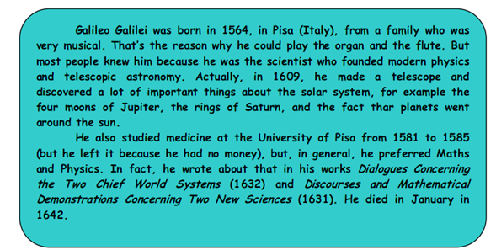

*Completa con información del texto.*

Name:

Nationality:

Birth:

Death:

Occupation:

Studies:

Books:

Discoveries:

*Subraya en el texto las palabras que hacen referencia al pasado.*

**INGLÉS**

Prof. SOLEDAD SCIOLI

**ACTIVIDAD 3**

*Los Aztecas vivieron en México muchísimo tiempo antes de que los Españoles llegaran. Lee el texto sobre cómo vivían y completa las preguntas que plantea el texto.*

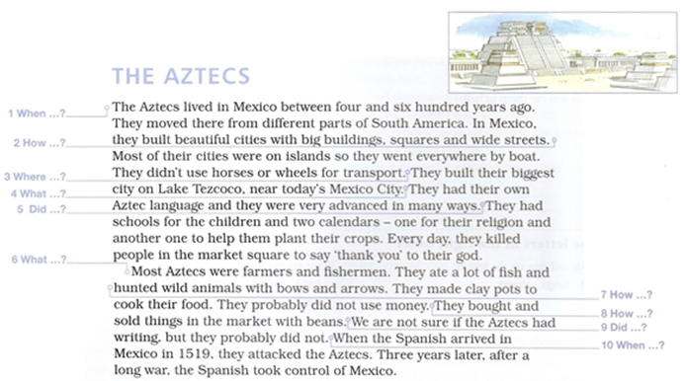

**Materia: Educación Artística**

**Profesora: Jeanette Pinto**

Actividad 1: Indicadores de espacio

Los indicadores de espacio son recursos que existen para trabajar en superficies planas y que tienen la característica de sugerir mayor o menor profundidad.

Estos son:

· Disminución de tamaño



· Disminución de detalles

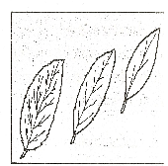

· Movimiento diagonal



· Posición de la imagen en el plano

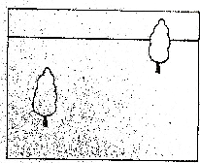

· Superposición



Colocar dos objetos iguales, por ejemplo vasos o tazas, uno adelante y el otro más atrás, luego dibujarlos. El de adelante se va a ver más grande que el que esta atrás y con más detalles, además puede haber una superposición, o sea, que el objeto que este delante tape parcialmente el objeto de atrás.

Actividad 2: Indicadores de Espacio

En esta segunda actividad seguiremos utilizando los indicadores de espacio, pero en este caso vamos a realizar un paisaje urbano o natural, aplicando todos los indicadores de espacio aprendidos.

Ejemplo:

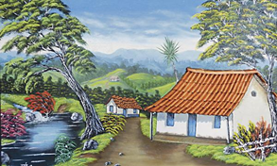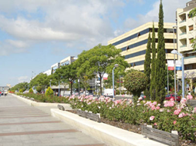

Actividad 3: Perspectiva

En una hoja, hacer el recuadro y luego hacer una perspectiva central ( un punto de fuga en el centro), la perspectiva puede ser de un espacio exterior o interior.

Ejemplos:

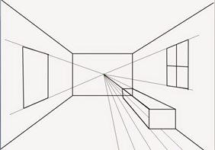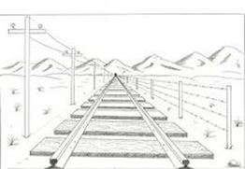

Actividades de continuidad pedagógica. HISTORIA 3° B. T.Mañana

Prof. MORE, CAROLINA

Actividad 1

1. Luego de observar las imágenes con atención, responda:

a-¿Qué características tenía el trabajo infantil en el siglo XIX?

b-Realice una análisis comparativo entre la situación infantil actual y la situación infantil del siglo XIX. ¿Qué similitudes y diferencias encuentra?

c- Imagine que es un niño inglés del siglo XIX y elabore un relato escrito donde describa la explotación y el impacto en su vida por el trabajo en una fábrica.

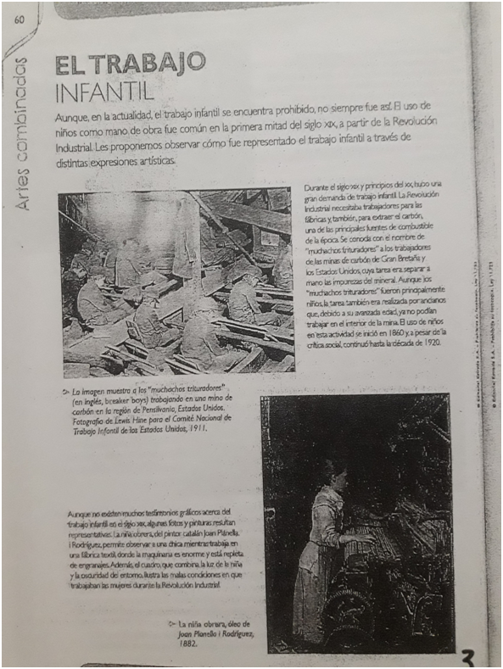

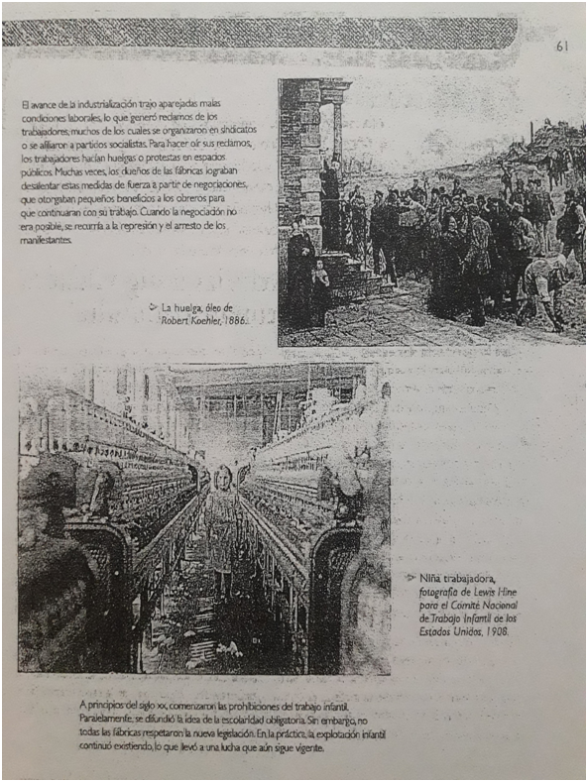

Actividad 2 HISTORIA 3°B. T.M

Prof. More Carolina

“*Las clases populares en las repúblicas criollas”*

El objetivo de la siguiente propuesta es que los estudiantes puedan analizar la importancia de las relaciones de producción y poder e interpreten la diversidad de los procesos sociales latinoamericanos.

1. Explique con sus palabras las siguientes afirmaciones.

a- El eje en las economías en las primeras décadas independientes fue la hacienda.

b- Las diversas formas de trabajo forzado impidieron la creación de un mercado capitalista.

c- Las relaciones entre las elites y las clases populares se caracterizaban por la subordinación, la explotación y la marginación.

2. Responda las siguientes preguntas.

a- ¿Qué prácticas de la sociedad colonial se mantuvieron en las repúblicas criollas?

b- ¿Qué formas de resistencia utilizaron las clases populares?

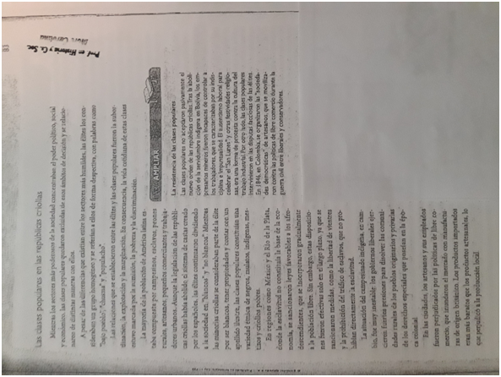

Actividad 3 HISTORIA 3°B. T.M

Prof. More Carolina

*“España ‘RE’organiza sus colonias”*

1. Lee en los textos siguientes. Luego resolvé las consignas que se encuentran a continuación:

a- Enumera los motivos por los que la Corona española dicto las denominadas “Reformas Borbónicas”

b- Identifica en el texto las reformas de carácter económico y las reformas políticas-administrativas, y luego construí un cuadro explicativo con las mismas.

c-El rey de España supuso que con la creación del Virreinato del Rio de la Plata mejoraría la administración colonial y aseguraría los territorios de la codicia de la otras potencias europeas: ¿Considera que fue una decisión acertada? Justifica.

